Консультация «Взаимодействие с семьей – важное условие коррекционной работы по исправлению речевых нарушений»
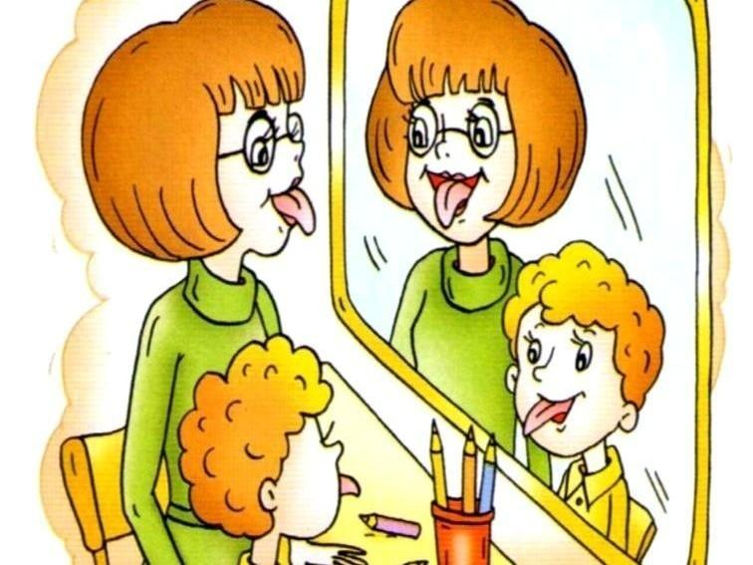
Успешная коррекционная работа с ребенком невозможна без определенного специального образования родителей. Вся работа ДОУ должна быть направлена на то, чтобы родители из пассивных наблюдателей стали активными участниками воспитания и обучения своих детей.
Логопедическая работа в ДОУ включает в себя:
• Обследование речи детей.
• Профилактика речевых нарушений.
• Коррекционная работа с детьми, имеющими нарушения речи.
• Совместная работа с воспитателями, другими педагогическими работниками и семьей.
Родители нередко самопроизвольно отстраняются от работы по исправлению речевых нарушений у детей, особенно, когда получают систематическую помощь логопеда в дошкольной образовательной организации. Причинами такого отношения родителей бывает недопонимание своей роли в коррекции речевых дефектов ребёнка, недостаточное владение необходимыми педагогическими знаниями и умениями, нежелание найти свободное время для занятий с ребенком дома.
Формы работы с семьей:
- Пассивное участие семьи
- Активное участие семьи
- Информационная среда
- Круглый стол
- Родительское собрание (родители в роли слушателя)
- Совместные занятия
- Групповые консультации
- Мастер — классы
- Анкетирование
- Тренинги
- День открытых дверей
- Детско-родительские конференции
Активные формы участия семьи формируют:
• активность;
• осознанность;
• самостоятельность;
• компетентность;
• понимание собственной роли в коррекционно-образовательном процессе.
Самым эффективным и современным направлением взаимодействия с родителями считается непосредственное вовлечение их в образовательный процесс детского сада так, чтобы родители и другие члены семьи могли внести свой вклад в коррекционную, образовательную и воспитательную работу.
Сотрудничество с родителями в условиях логопедической группы представляет собой систему активного взаимодействия детей, родителей, воспитателей и учителя-логопеда, направленную на преодоление речевых проблем ребёнка.
Благодаря совместным занятиям, мастер-классам, тренингам, детско-родительским конференциям формируется у родителей активность, осознанность, самостоятельность, компетентность и понимание собственной роли в коррекционно-образовательном процессе. Проведение мастер-классов для родителей с участием детей позволяет передавать опыт с помощью демонстрации оригинальных методов и приёмов освоения определённого содержания при активной роли всех участников занятия. В игровой форме, в разных видах деятельности, побуждать родителей повторять упражнения, необходимые для работы с детьми в домашних условиях.
Темы мастер – классов:
- мастер-классы по выполнению артикуляционной гимнастики;
- нетрадиционный самомассаж;
- игры для формирования воздушной струи;
- пальчиковые гимнастики;
- игры для развития фонематического слуха, лексико-грамматических компонентов речи и связной речи.
Тренинги с участием родителей можно проводить для развития определенных навыков, где материал не только «начитывается», но и прорабатывается в виде группового занятия, на котором собравшиеся участники заняты решением общей проблемы. Таким образом, благодаря тренингам совместно с родителями решаются проблемы заучивания стихов наизусть, развития внимания и памяти, автоматизации звуков в речи.
Совместные занятия — одна из важных организационных форм, позволяющих развивать у родителей потребность собственного участия в преодолении речевых проблем у детей. На совместном занятии нет посторонних, нет зрителей. Именно на таких занятиях и родители, и дети являются равноправными участниками образовательного процесса, и вникают в приёмы развития всех компонентов речи. Вместе выполняют звуковой анализ и синтез, составляют предложения и рассказы, играют в игры, отгадывают ребусы. С одной стороны демонстрируются родителям успехи детей, с другой стороны проходит показ, как можно помочь ребёнку дома в преодолении трудностей развития.
Детско – родительские конференции можно проводить в подготовительной группе с использованием мультимедийных презентаций. К данному мероприятию дети со своими родителями готовятся самостоятельно дома. Логопед или воспитатель являются координатором этой деятельности: отслеживание, корректировка материалов выступления, подготовка к ходу конференции. Конференции можно проводить по лексическим темам, а также по темам, которые связаны с занятием обучение грамоте (например: «Мир звуков», «Что такое ударение», «Многозначные слова» и т.д.).
Ещё одна современная форма непосредственного взаимодействия с родителями – это детский мастер-класс. Ребёнок выступает в роли «мастера» и обучает родителей тому или иному упражнению или игре, сопровождая действия диалогом и монологом. Дети с диагнозом - общее недоразвитие речи в рамках различных проектов проводят мастер-классы для родителей по темам: «В мяч играем, речь развиваем», «Играем — гимнастику для глаз выполняем», «Как приготовить морс?», «Как посадить дерево?». Детский мастер-класс хорошо показывает педагогам и родителям не только уровень развития речи, но и степень владения коммуникативными навыками.
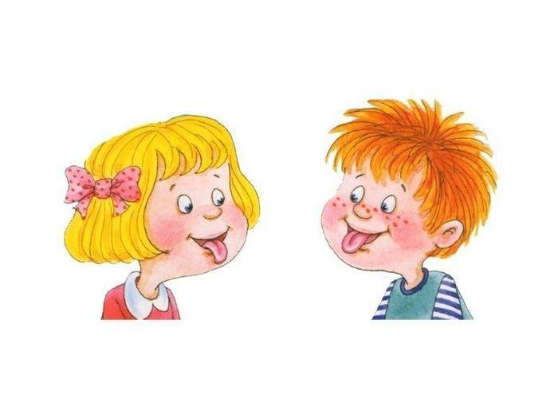

Учитель-логопед Большакова А.К.

